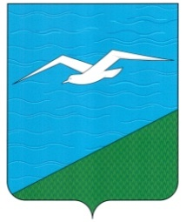
РЕШЕНИЕ

СОБРАНИЯ АНИВСКОГО МУНИЦИПАЛЬНОГО ОКРУГА
САХАЛИНСКОЙ ОБЛАСТИ

Принято Собранием Анивского муниципального округа от 23.10.2025 № 147

О введении туристического налога на территории
Анивского муниципального округа

1 На основании статьи 418.1 Налогового Кодекса Российской Федерации, руководствуясь статьёй 31 Устава Анивского муниципального округа, Собрание муниципального округа РЕШИЛО:

1.1. Ввести с 01.01.2026 на территории Анивского муниципального округа туристический налог.
1.2. Установить ставку налога следующем размере: в 2026 году - 2 процента, в 2027 году - 3 процента, в 2028 году - 4 процента, начиная с 2029 года - 5 процентов от налоговой базы.
2. Настоящее решение вступает в силу с 01.01.2026 года.
3. Опубликовать настоящее решение в сетевом издании «Утро Родины» aniva-utro.

Мэр Анивского муниципального округа С.М. Швец

«___» ________________ 2025 года

